ITU-R F.1705建议书
为投入业务和维护而进行的数字固定
无线系统的误码性能分析和优化
（ITU-R 235/9号研究课题）
（2005）
摘要
本建议书对数字固定无线系统（FWS）的误码性能的优化进行分析，供在投入业务前进行实际维护工作使用。附件1提出了对点对点（P-P）和点对多点（P-MP）系统的维护工作的导则和系统性的方法。
国际电联无线电通信全会，
考虑到
a） 包括由多径效应引起的衰落在内的许多因素可能使视距路径上的接收信号发生畸变和受到衰减，并进而使FWS的性能受到损害；
b） 为了减小多径衰落对系统性能的影响，可以用诸如分集接收和自适应均衡等对策；
c） 为了FWS投入业务（BIS）和/或维护以及为了开发无线电设备，必须要有分析和优化由许多因素造成的数字固定无线系统误码性能劣化的方法；
d） 对固定无线系统投入业务（BIS）或维护的性能限值和技术指导分别由ITU-R F.1330和ITU-R F.1566建议书给出。ITU-R F.1330建议书的题目是“由数字微波接力系统建设的国际准同步数字系列和同步数字系列的通道或段的各部分的投入业务性能限值”。ITU-R F.1566建议书的题目是“在基于准同步和同步数字系列的国际通道和段中工作的数字固定无线系统的维护性能限值”。
e） 在固定无线系统安装好之后，特别是在投入业务以前的维护工作期间，经常必须优化固定无线系统的性能，
建议
1 在逐步优化性能的情况下，应该应用附件1中详细说明的数字固定无线系统误码性能的分析和优化的导则和系统性的方法。

附 件 1
为投入业务和维护而进行的FWC
的误码性能分析和优化

1 引言
本附件的目的是对数字固定无线系统（FWS）的故障分析和性能优化的各种方法的可用性提供指导。 ITU-R P.530建议书《设计地面视距系统所需要的传播数据和预测方法》提供了关于设计固定无线系统中有关传播方面的详细信息。
ITU-R关于误码性能的各个建议书（如ITU-R F.1668建议书《在27 500 km假想参考通道和连接中所用的实际数字固定无线链路的差错性能指标》）对FWS的设计和运行提出了要求，以满足这些建议书的性能指标。考虑到这些要求，本建议书试图在由于误码性能比较差而遇到许多难题的情况下对试运行的和正在进行的FWS提供指导。ITU-R F.1330建议书对系统的投入业务性能限值给出了指导值。该建议书也可能能够用来对正在运行的系统提供维护启动点。而且，需要注意的是，ITU-R F.1566建议书给出的性能限值基本上可以启动误码原因的判定工作。
已经有了大量的系统研究成果和技术以提供高质量的FWS。现在也已经有了许多测量技术和软件用于在实验室中或在现场运行中对数字FWS进行分析。
考虑到这些研究成果，为了满足所要求的性能指标，建议必须知道在什么地方要对故障校正或优化进行系统分析，然后应用测试仪器和软件来达到以上的目标。
关于FWS运行的更详尽的通用信息可以在ITU-R的《数字微波接力系统手册》中找到。

2 链路分析
在FWS上有许多可能出现误码的原因。所以，系统误码的分析是相当复杂的，并且可能很耗费时间。为了进行系统分析和优化，必须采用系统的方案来搞清楚误码的性质和它们与FWS的工作环境的关系。
若没有系统的分析误码性能的方案，系统操作人员很容易将所有误码都归于衰落，并且不做任何事情来纠正问题。本导则的用途就是指出帮助改进系统性能的方向以简化系统分析和优化的过程。即使面临表面上看很严重的误码性能问题的情况，也有许多测量仪器和分析工具来帮助这一分析和优化过程。
图1所示的基本流程图可用于判定有多跳连接的P-P固定无线系统中观察到的系统误码可能的发生原因。在这一流程图中有许多分支，每一支路都需要有关系统及其他的环境的某些具体知识。为了增加必要的知识，在图1所示的每一支路上都需要进行专门的测量或分析。经过这些测量以后，可能需要进一步的应用软件来帮助评估测量结果和得到最佳的解决方案。
图1
判定有多跳连接的P-P FWS中观察到
的链路误码产生原因的流程图

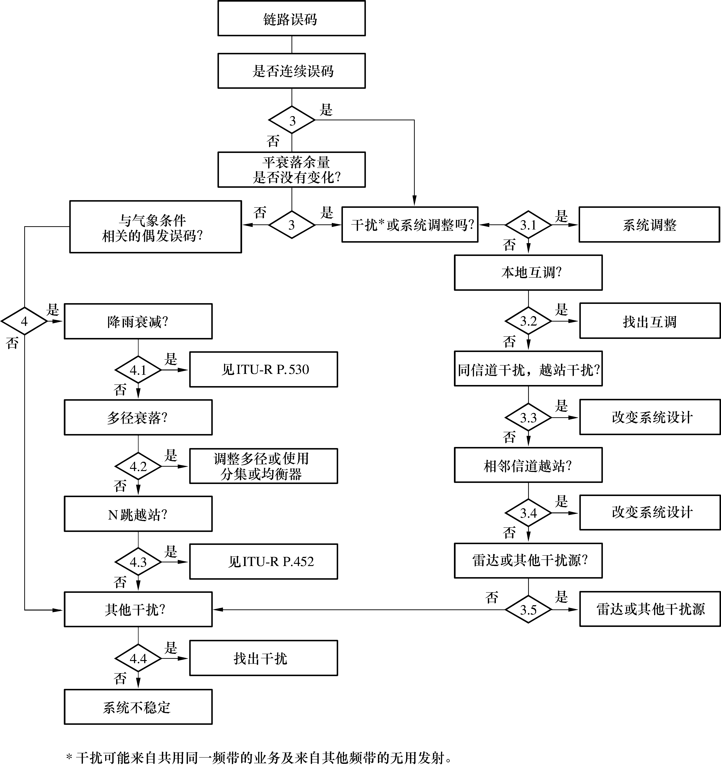
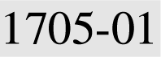

对在接入部分使用的FWS，特别是对工作于不同传播环境下的P-MP系统，可以使用另一流程图，即图2。
以下各节对每一判定点说明指导意见，每一节的编号与图1和2这两个流程图中的判定点相对应。
图2
判定P-MP FWS中观察到的链路误码
产生原因的流程图

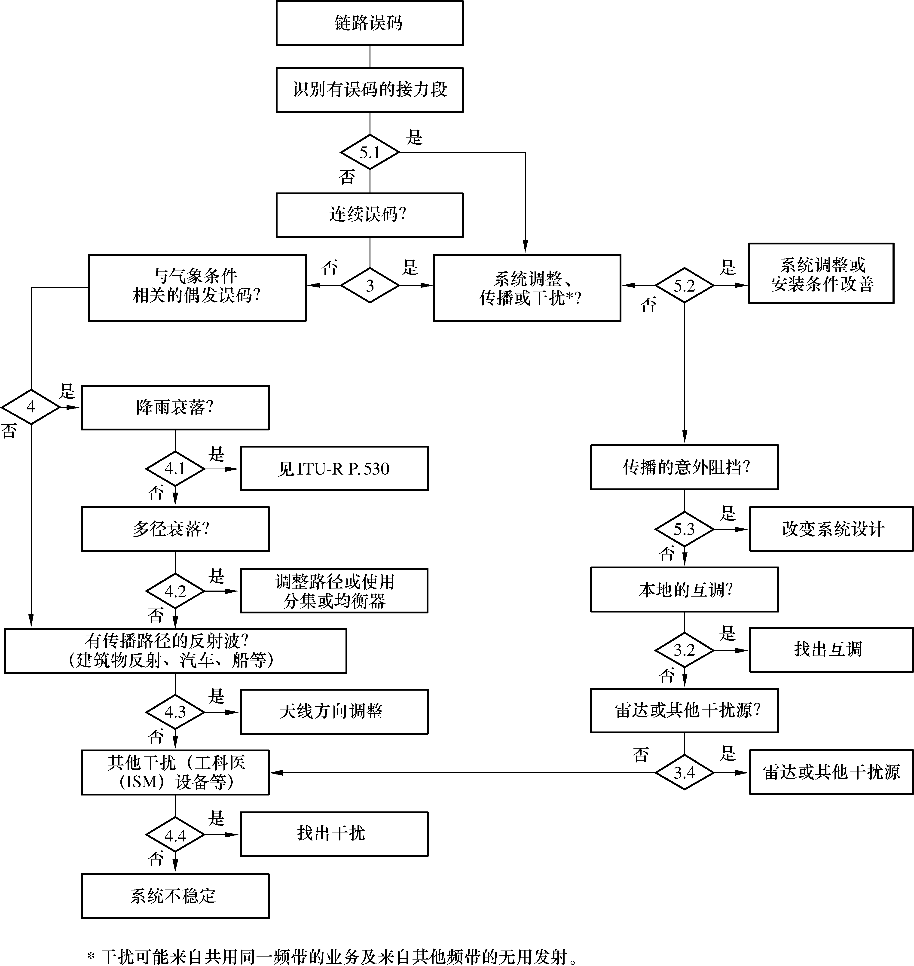
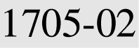

3 在多跳连接中点对点FWS的链路误码分析
最初的判定是确定误码多久出现一次。误码可能是低水平的但是经常出现，例如一系统每月的误码秒（ES）可能超过100 s，这样的误码将被列为“连续误码”一类。若系统在大多数月份有不多的ES，例如50 s，即使包含有严重误码秒（SES），仍被归为“偶发误码”。
即使在观察到偶发性误码时，仍可能存在这样的情况，即这些误码是由于设备或馈线系统损坏而使得平衰落余量有某些程度的降低而产生的。若系统的平衰落余量减小几个dB（或更多一些），通常不会产生

任何比特差错的轻微的多径衰落效应可能导致明显的偶发误码。所以，只要在系统调整时或本地互调等情况下，监视平衰落余量就有可能找出偶发误码的原因，一般把上面这些原因看做是与连接误码有关的因素。

3.1 干扰或系统调整
为了做出这一判定，必须确定误码是否是由通过天线到达的干扰产生或者确定系统内部是否有故障。观察干扰是否存在的一个有效方法是将频谱分析仪接到射频分并路器与接收机相接的输出端口，并且认真仔细地检查频谱。这个方法对高电平的干扰很有效，但是对低于频谱分析仪本底噪声电平的低电平的宽带干扰，这个方法可能就勉为其难了（见下一段的另一途径）。为了使这一测试工作更有效，应该关掉远端的发射机。若没有干扰的证据，则误码最有可能是由系统调整引起的。这是假定误码是连续的且接收机频谱的测量将显示出令人讨厌的干扰。
当系统的接收机有足够的增益和极好的噪声系数，能保证任何干扰将会明显地显示出来，则在接收机中频（IF）放大器输出端也可以测量接收到的频谱。这样就减少了对微波频谱分析工具的需要，而且测量低电平干扰的灵敏度将更高。
通常，通过审慎的频率规划，干扰应该是可以避免的。实际上，从未知源来的干扰确实会出现。在异常传播条件下，干扰也可能会更严重一些。并且如没有适当地调查系统电平就不应该排除干扰作为误码源的可能性。
系统调整问题是相当复杂和变化多端的。关键问题包括天线调整、衰落余量、波导和分并路滤波器损耗、群时延和振幅失真、分集均衡、信道频率、电缆和接头的质量，当然还有重要设备的故障。每一项都需要仔细地检查，以保证系统被正确地调整好和将可能的误码源减至最少。

3.2 本地互调
本地的互调产物可能是由同一地点的多个发射机的混频产物产生。这样的混频产物可能是由机械连接得不好所导致，如天线塔的多个元件可能起到非线性“二极管”混频器的作用，从而产生带内干扰产物。
解决这些问题的可能措施是，将出问题的发射机的频率移一下或者定位和校正产生混频效应的机械/电气的结构。应该关掉远端的发射机，以便进行接收信号的频谱分析。在接收机中频放大器的输出端可以很容易地完成接收频谱分析。混频产物可以通过计算来估计。

3.3 同信道越站干扰
对标准的频率配置来说，在正常传播条件下，同信道越站干扰通常是越过三跳传播或比所要的发射机远两跳的发射机的干扰。在设计时，通常要保证各通道要正确地错开一些角度，以便用天线的角度鉴别率来降低任何越站干扰电平。若怀疑有越站干扰，则关掉有用信号的发射机，分析接收信号的频谱就可以找出它。也有可能下一跳的背对受影响接收机的发射机可能产生同信道干扰。若下一跳天线的前背比性能较差或下一跳的角度使得下一个通道天线的旁瓣正好足以产生干扰的同信道信号，则可能出现这种情况。
（见ITU-R F.1096建议书《计及地形散射计算进入微波接力系统的视距干扰的方法》和ITU-R F.1095建议书《确定固定业务的无线电接力站之间的协调区的程序》）。

3.4 相邻信道越站干扰
相邻信道越站干扰将与同信道越站干扰有类似的问题。要求关掉有用信号的发射机，在RF或中频上进行频谱分析来确定干扰的大小（见ITU-R F.1191建议书《数字固定业务系统的带宽和无用发射》和ITU-R SM.328建议书《发射的频谱与带宽》）。

3.5 雷达或其他干扰
脉冲型干扰可能由各种干扰源如雷达、电弧和汽车车辆的点火系统产生。通常可以根据误码突发的分析来确定雷达的特征。作为一个定量的估计，产生连续干扰的雷达一般位于受影响接收机的视距以内。除了雷达在很近的地方这种情况以外，雷达还可能靠近天线视轴的方向（见ITU-R F.1097建议书《改善雷达系统和数字微波接力系统之间兼容性的可供选择的减轻干扰的方法》和ITU-R F.1190建议书《为确保数字微波接力系统与无线电测定业务中的雷达系统相兼容的保护准则》。）脉冲干扰也可能来自位于受影响接收机附近的其他干扰源。为了评估脉冲干扰的各种效应，需要有综合误码分析的工具。
在几个F系列建议书和ITU-R《数字微波接力系统手册》中包含有关来自共用同一频带的其他业务的干扰方面的资料和指导意见。

4 与气象条件相关的偶发误码
气象条件在FWS中产生误码方面可能起着重要的作用。在许多情况下，在高压系统、锋面、冷、热或甚至有风等气象条件下，误码可能与稳定的空气密切相关。为了确定哪一个气象条件与误码性能差有关系，可能还需在气象观察方面要做某些努力。确定了误码与一些特定的气象条件有关后，还需要进一步努力把各特定的问题割裂开来。若偶发误码与气象条件不相关，则误码可能是由其他干扰源引起的（见§4.4）。

4.1 降雨衰减
由降雨衰减引起的信号损耗明显与较高的降雨速率相关。设计差的系统在低降雨速率下将不能工作。在这样的情况下，应该参考ITU-R P.530建议书，以确定该系统要留出的降雨余量，再对实际的余量进行检查。对于给定的路径长度，降雨余量不足的原因可能是发射功率不够高、天线调整得不好或天线和频率选型不正确。

4.2 多径衰落
多径衰落可能由气象条件和从物体和表面的反射及它们的组合引起（见ITU-R P.530建议书）。为了确定多径衰落是否是系统误码的原因，需要详细地测试几个系统参数。从衰落期间所做的信号电平、幅度色散和误码特性的相关性测试结果中得到最好的结果。对有分集的系统，合成器输入端的信号电平和色散的相关性测量可以产生足够的信息，使得有可能对分集工作进行优化。

利用软件和/或测得的效益的仿真对测试结果做进一步分析可能有助于确定衰落的性质。一旦了解了衰落的性质，就可以对各个系统进行调整，以改善误码性能。
若多径衰落不是产生误码的原因，在正常的无衰落的信号电平下进行信号电平、色散和误码的相互关系的测量。在这样的情况下，应该排除多径衰落。
多径信号增强效应可能导致接收信号电平大幅提高。此时，接收机可能产生过负荷，从而导致误码。
产生多径衰落和各个路径进行校正的机理是很复杂的，但是可以很好地理解。若认为多径衰落是误码的原因，则应该对链路设计进行重新检查。克服多径衰落效应的一个有效方法是在接收机中配备自适应均衡器。正如在ITU-R《数字微波接力系统手册》中或ITU-R F.1101建议书《约17 GHz以下频率数字固定无线系统的特性》中所详细阐述的那样，现在有许多均衡器可以使用。另一方法是优化无线电传播路径。在有关各校正方法可能做出客观结论以前，可能要求用测量和仿真对每一路径进行详尽的分析，若没有经过这样的分析，不提倡用改变天线位置、移动铁塔位置、将路径分段或调整沿路径的植被等方法对各个路径进行调整。

4.3 N跳越站干扰
除了§3.3和§3.4中所讨论的产生连续误码的同信道或相邻信道越站干扰外，在稳定的大气条件下，特别是与高压系统有关的大气条件期间，有时可能产生从同信道或相邻信道干扰源来的长距离越站干扰。在这样的大气条件期间，大气波导可能会产生从远离几百千米以外传播过来的干扰。这样的长距离干扰一般是由距离很远的天线正好处在几乎对准的位置造成的。干扰还可能穿过小山的干涉范围，而正常情况下，这座小山可能挡住大部分干扰。用ITU-R P.452建议书《估计在约0.7 GHz以上频率的地球表面上电台之间的微波干扰的预测程序》中提出的固定业务干扰模型可以计算来自所有有可能的有许可证的源的干扰的可能性。
产生长距离越站干扰的各种条件也可以产生§4.2提到的多径衰落效应。所以，有时要将各种效应区分开来是很困难的。测量出信号电平、色散和误码特性的相互关系，就可以将越站干扰和多径衰落效应区分开来。分析在高误码率期间所接收到的信号中频频谱也将有助于把这些问题区分出来。

4.4 其他干扰
在异常传播条件下，从各种干扰源来的干扰可能跨越很长距离。通常这样的干扰将与稳定的高压大气条件有相关性。误码也可能与同时可能出现的信号衰落有相关性。在这样的情况下，必须完成信号电平、色散和误码的相关性的测试，以确定该系统的稳健性是否已经受到干扰的损害。
临时性装置或甚至大功率发射机的偶然测试偶尔可能产生干扰。这种干扰不一定与特定的气象条件相关。来自临时性装置的干扰可能定位很困难。在所有情况下，采用高取样率信号电平和/或误码测量系统对误码进行详细分析，将得到最好的结果（雷达干扰参见§3.5）。
偶发误码可能由随机性干扰事件引发，很难定位。建议进行信号电平、色散和误码的相关性测量对消除其他可能产生误码的原因是很有帮助的。干扰也可能来自各种移动的或固定的发射机的谐波或者甚至来自电传导干扰。
随机的系统不稳定性可能是由于接头质量差、接地不好、接线断裂或被腐蚀、振动或从开关触点来的电感应噪声所造成的。此外，消除这些效应是很困难的，要求首先用有系统的步骤来排除所有其他的原因。
从其他源，如对流层散射无线电接力系统和移动无线电系统来的干扰也是可能的（参阅ITU-R F.302建议书《对超视距微波接力系统来的干扰的限制》和ITU-R F.1334建议书《对在1-3 GHz频率范围内与陆地移动业务采用同一频带的固定业务系统的保护标准》）。
系统不稳定性可能是由各种气象条件引起的，如风、热或冷天或甚至雨。也可能有各种各样的原因，如振荡器的稳定性、室外器件的不稳定性，如铁塔、天线和波导或者甚至来自热天中空调运行的电干扰。

5 接入网中使用的FWS的链路误码分析
同样，在接至核心网的接入部分或回程链路中所使用的固定无线系统的情况下，在§3和§4中给出的技术和操作导则通常可用于分析链路的误码。应该指出，对这样的固定无线系统而言，无线电的跳数是有限的，在许多情况下，只有一跳或跳数很少。所以，在分析时可以排除§3.3、§3.4和§4.3中讨论的越站干扰。然而，正如后面所解释的那样，在这些系统中，有几个问题要加以考虑。

5.1 确认产生误码的站或无线电接力段
首先必需调查正在产生链路误码的是哪一个无线电接力段或站。若在以P-MP方式工作的到各个用户站方向的所有无线链路中都观察到误码，则应该是中心站的无线设备有问题。否则，一特定的无线接力段或相应的用户终端设备可能受某些误码原因如系统调整得不好、不利的传播条件或干扰所影响。

5.2 安装条件
在许多用户站中，可能发生用户站天线没有精确对准中心站的情况，特别是在很短的跳中更是如此。这样天线调整得不好可能使接收天线有收到不希望的反射波或其他干扰源的危害。此外，确认在无线电设备中所有的物理接头都能防水，或要防止天线表面被雪覆盖也是很重要的。
在误码分析过程中，应该仔细地研究上述在系统调整中的各个因素。

5.3 传播的意外阻挡
在FWS链路在市区被阻挡的情况下，一般将无线电设备（天线和发射/接收设备）装在大楼的顶上。在这样的环境中，经常会出现在初次安装好以后，无线电传播路径被不可预料的因素如新大楼或大树所阻挡的情况。所以，导致衰落余量有一些降低，可能更频繁地观察到连续误码与接收功率的起伏联系在一起。升高天线高度可以改善这样一种状况。然而，若物理上有困难，则必须改变天线的位置。

5.4 传播路径上的反射波
在固定无线接入链路上，产生偶发误码的传播条件的起伏不仅由多径衰落或降雨衰落引起，而且也由其他因素引起，如由汽车、火车或船的移动引起。要找到和识别这种偶发误码的原因通常相当困难。为了解决这个问题，可能必须调整受危害天线的位置。

6 结论
FWS伴随着系统性能要求的演进而不断地使用和开发，这为无线系统的设计和运行带来相当大的负担，以保证系统能提供稳定的高质量的业务。FWS上误码的原因有传播、干扰、设备、链路设计、安装和维护等方面的问题。要成功解决性能不好的问题，必须对系统信号电平和误码性能参数的测量给予相当审慎的考虑。
在本建议书中所研究的数字固定无线系统（FWS）的误码性能分析和优化，要求有一个与其他建议书（即关于维护的ITU-R F.1566建议书和关于投入业务（BIS）的ITU-R F.1330建议书）中规定的性能限值结合起来的有系统的解决方法和精通有关系统结构的知识。因此，本建议书提供了为保证FWS在满足ITU-R性能要求的前提下，不断地发展和建设所必需的指导。

